Лабораторна робота № 5
Програмування розгалужених алгоритмів Оператор вибору switch
Мета: визначити особливості використання умовного оператора

Хід роботи:

Завдання 1. Написати програму з використанням оператора switch.
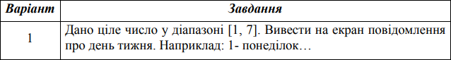
Завдання 2. При виконанні завдання передбачити вибір виду функції f(x): sin(x), x2 або e x . Передбачити вивід інформації про обрані гілки обчислень.
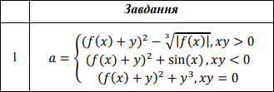

Блок-схема:
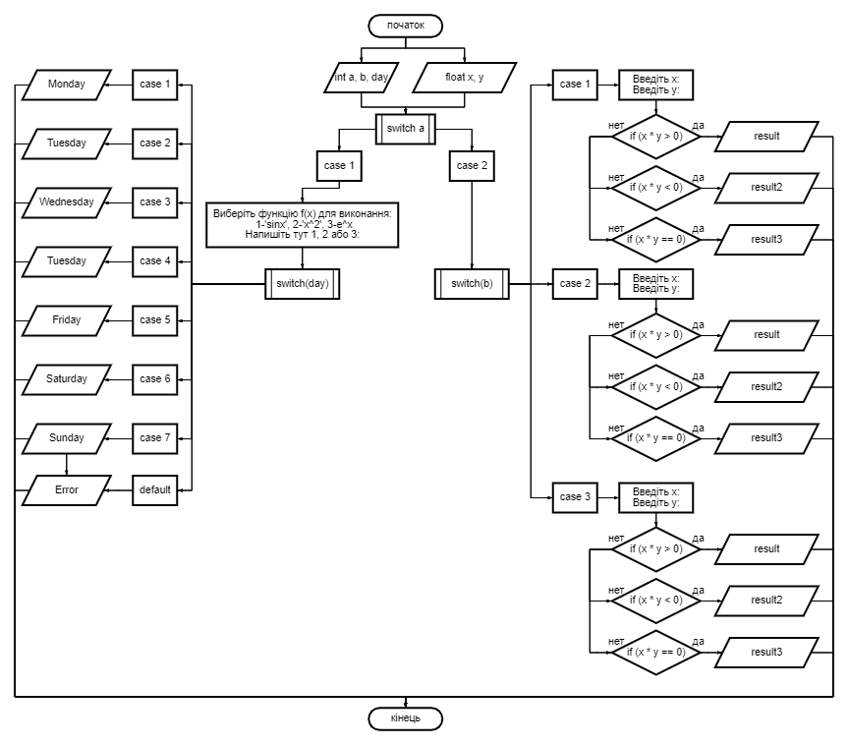
Лістинг програми:
#include <iostream>
#include <math.h>
#include <windows.h>

int main()
{
SetConsoleCP(1251);
SetConsoleOutputCP(1251);

int a, b, day;
float x, y, result;
printf("Choose what task do you want to solve?\nWrite here '1' or '2':");
scanf_s("%d", &a);
switch (a){
case 1:
printf("Day=");
scanf_s("%d", &day);
switch (day) {
case 1: printf("Monday");
break;
case 2: printf("Tuesday");
break;
case 3: printf("Wednesday");
break;
case 4: printf("Thursday");
break;
case 5: printf("Friday");
break;
case 6: printf("Saturday");
break;
case 7: printf("Sunday");
break;
default: printf("Error");
}
break;
case 2:
printf("Виберіть функцію f(x) для виконання: 1-'sinx', 2-'x^2', 3-e^x\nНапишіть тут 1, 2 або 3:");
scanf_s("%d", &b);
switch (b) {
case 1:
printf("Введіть х:");
scanf_s("%f", &x);
printf("Введіть y:");
scanf_s("%f", &y);
if (x * y > 0) {
result = pow(sin(x) + y, 2) - pow(abs(sin(x)), 1.0 / 3);
printf("Результат=%.2f", result);
}
if (x * y < 0) {
result = pow(sin(x) + y, 2) + sin(x);
printf("Результат=%.2f", result);
}
if (x * y == 0) {
result = pow(sin(x) + y, 2) + pow(y, 3);
printf("Результат=%.2f", result);
}
break;
case 2:
printf("Введіть х:");
scanf_s("%f", &x);
printf("Введіть y:");
scanf_s("%f", &y);
if (x * y > 0) {
result = pow(pow(x,2) + y, 2) - pow(abs(pow(x, 2)), 1.0 / 3);
printf("Результат=%.2f", result);
}
if (x * y < 0) {
result = pow(pow(x, 2) + y, 2) + sin(x);
printf("Результат=%.2f", result);
}
if (x * y == 0) {
result = pow(pow(x, 2) + y, 2) + pow(y, 3);
printf("Результат=%.2f", result);
}
break;
case 3:
printf("Введіть х:");
scanf_s("%f", &x);
printf("Введіть y:");
scanf_s("%f", &y);
if (x * y > 0) {
result = pow(exp(x) + y, 2) - pow(abs(exp(x)), 1.0 / 3);
printf("Результат=%.2f", result);
}
if (x * y < 0) {
result = pow(exp(x) + y, 2) + sin(x);
printf("Результат=%.2f", result);
}
if (x * y == 0) {
result = pow(exp(x) + y, 2) + pow(y, 3);
printf("Результат=%.2f", result);
}
break;
}
}
return 0;
}

Результат програми:
1)
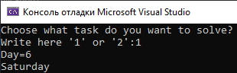
2)
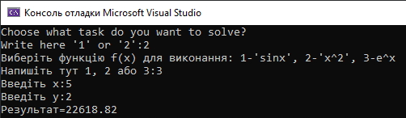

Висновки: в ході виконання лабораторної роботи було ознайомлено з середовищем MS Visual Studio. Досліджено та отримано практичні навики щодо створення найпростішої програми.

